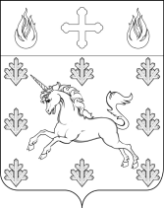
СОВЕТ ДЕПУТАТОВ
ПОСЕЛЕНИЯ СОСЕНСКОЕ

РЕШЕНИЕ

17 сентября 2015 года № 37/10

О согласовании адресного перечня и схемы размещения нестационарных объектов торговли на территории поселения Сосенское на 2015 год

В соответствии со статьей 10 Федерального закона от 28.12.2009 № 381-ФЗ «Об основах государственного регулирования торговой деятельности в Российской Федерации», Постановлением Правительства Российской Федерации от 29.09.2014 №772 «Об утверждении Правил включения нестационарных торговых объектов, расположенных на земельных участках, в зданиях, строениях и сооружениях, находящихся в государственной собственности, в схему размещения нестационарных торговых объектов», Законом города Москвы от 06.11.2002 № 56 «Об организации местного самоуправления в городе Москве», Уставом поселения Сосенское,

Совет депутатов поселения Сосенское решил:

- Признать утратившим силу Решение Совета депутатов поселения Сосенское от 22 января 2015 г. № 24/6 «Об утверждении адресного перечня и схемы размещения нестационарных объектов торговли на территории поселения Сосенское на 2015 год».

- Согласовать схему размещения нестационарных объектов торговли на территории поселения Сосенское на 2015 год согласно приложению 1 к настоящему Решению.

- Согласовать адресный перечень размещения нестационарных объектов торговли на территории поселения Сосенское на 2015 год согласно приложению 2 к настоящему Решению.

- Настоящее решение разместить на официальном сайте органов местного самоуправления поселения Сосенское в информационно-телекоммуникационной сети «Интернет».

- Настоящее решение вступает в силу со дня его принятия.

- Контроль за исполнением настоящего решения возложить на депутата Совета депутатов поселения Сосенское Островскую Е.А..

Глава поселения Сосенское В.М. Долженков

Приложение 1 к решению Совета депутатов поселения Сосенское от 17.09.2015 №37/10

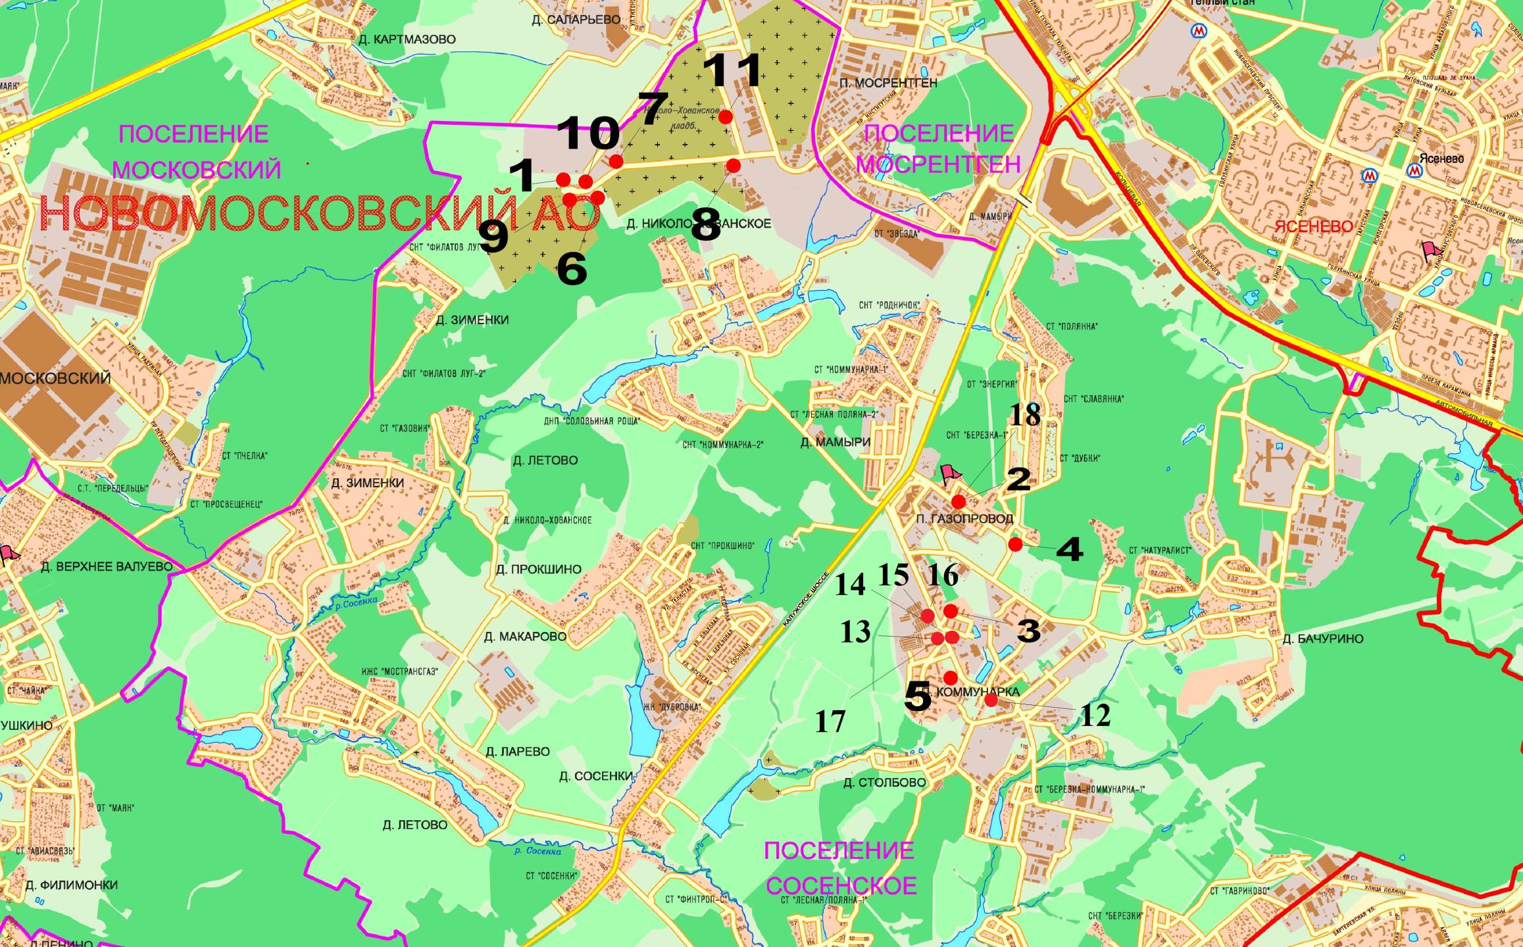

Приложение 2 к решению Совета депутатов поселения Сосенское от 17.09.2015 №37/10

Перечень нестационарных объектов розничной торговли
в поселении Сосенское
№ п/п | Адрес  размещения | Вид НТО | Балансовая принадлежность земельного участка
1. | В районе Хованского кладбища (западная территория) | Торговая палатка ИП «Валуев А.В.» | Неразграниченная государственная собственность
2. | п. Газопровод, д.17 | Торговая палатка  (овощи/фрукты) ИП «Попова О.В.» | Неразграниченная государственная собственность
3. | пос. Коммунарка д.5 | Торговая палатка ООО «Аргунь» | Неразграниченная государственная собственность
4. | пос. Газопровод, д.18 | Торговая палатка  (овощи/фрукты) ООО «Латали» | Неразграниченная государственная собственность
5. | пос. Коммунарка д.17 | Ремонт обуви ИП «Любимов М.А.» | Неразграниченная государственная собственность
6. | В районе Хованского кладбища | ООО «Габро 2000»  Гранитная мастерская | Неразграниченная государственная собственность
7. | В районе Хованского кладбища | ООО «Память»  Гранитная мастерская | Неразграниченная государственная собственность
8. | В районе Хованского кладбища | ООО «Арт гранит»  Гранитная мастерская | Неразграниченная государственная собственность
9. | В районе Хованского кладбища | ООО «Гранит сервис плюс»  Гранитная мастерская | Неразграниченная государственная собственность
10. | В районе Хованского кладбища | ООО «Барильеф»  Гранитная мастерская | Неразграниченная государственная собственность
11. | В районе Хованского кладбища | Гранитная мастерская  ООО «Благовест» | Неразграниченная государственная собственность
12. | п. Коммунарка у д.31а | Союзпечать | Неразграниченная государственная собственность
13. | п. Коммунарка у д.9а | Союзпечать | Неразграниченная государственная собственность
14. | п. Коммунарка у д. 9а | Цветы | Неразграниченная государственная собственность
15. | п. Коммунарка ул. Александры Монаховой у д.10 | Цветы | Неразграниченная государственная собственность
16. | п. Коммунарка ул. Александры Монаховой у д.10 | Овощи | Неразграниченная государственная собственность
17. | п. Коммунарка у д.20 | Овощи | Неразграниченная государственная собственность
18. | п. Газопровод у д.17 | Мороженое | Неразграниченная государственная собственность

